Участие в VI Региональном чемпионате
«Молодые профессионалы»
(Worldskills Russia)
15 февраля 2021 года в Волгоградской области начал свою работу VI Региональный чемпионат «Молодые профессионалы» (Worldskills Russia). В этом году соревнования проводились на базе образовательного учреждения ГБПОУ «ВКУ и НТ им. Ю. Гагарина», который традиционно представляет конкурсную площадку по компетенции «Сварочные технологии». По итогам отборочного этапа чемпионата по компетенции «Сварочные технологии» лучшие конкурсанты-сварщики из колледжей, техникумов и организаций Волгоградской области соревновались в своем мастерстве.
Наш техникум представлял студент четвёртого курса группы С-117 Сучков Андрей.
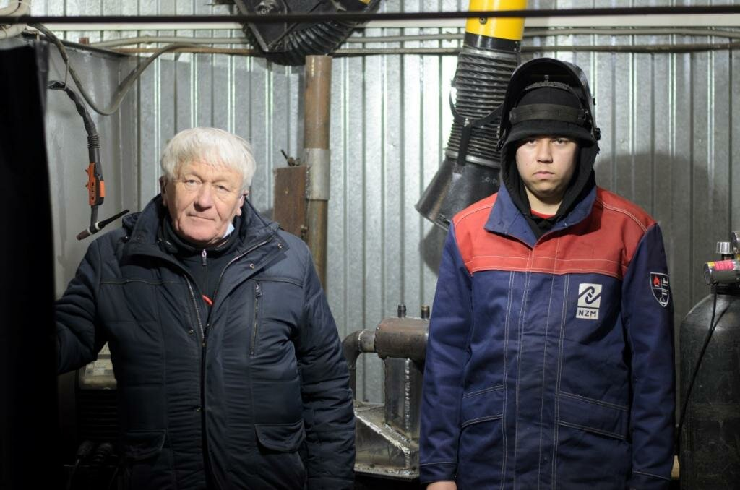
На фото Сучков Андрей со своим наставником Косьян Валерий Николаевич
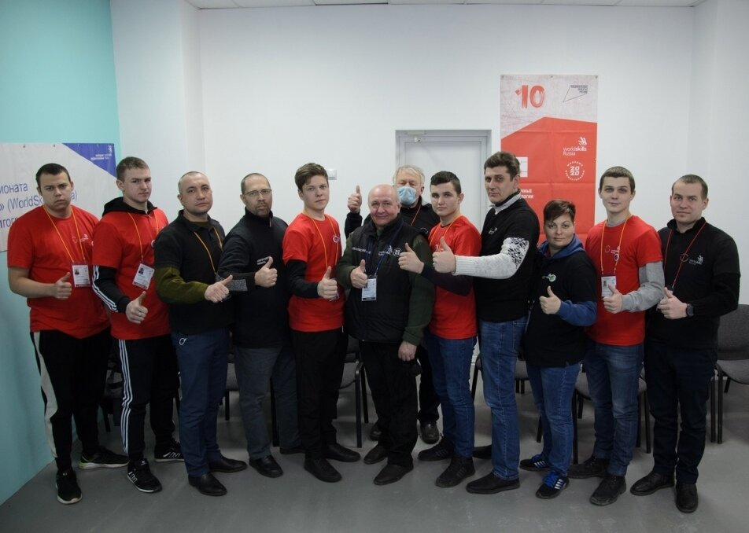
Участники соревнований и их наставники
16 февраля 2021 года состоялся первый конкурсный день. Согласно плана работы конкурсной площадки по компетенции «Сварочные технологии» в первый конкурсный день чемпионата участники выполнили задание по Модулю 1, который представляет собой сварку пяти контрольных образцов из низкоуглеродистой конструкционной стали и состоит из трубного, двух стыковых и двух тавровых соединений. Работы выполнялись в течение пяти часов.
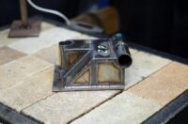
Задание по модулю 1 выполненное Сучковым А.
Во второй конкурсный день 17 февраля 2021 года участники приступили к выполнению задания по Модулю 2, представляющего собой резервуар высокого давления, с последующим испытанием на герметичность. Это полностью герметичная конструкция из пластин и труб, которая включает все четыре способа сварки и все положения сварки с последующим испытанием на герметичность. На сварку и сборку данной конструкции отводится девять часов. Задание выполняется строго в соответствии с чертежами. Надо отметить, что Сучков А. хорошо справился со сваркой Модуля 2, а это было одно из сложнейших заданий.
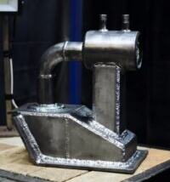
Задание по модулю 2 выполненное Сучковым А.
18 февраля 2021 года – третий конкурсный день World Skills Russia по компетенции «Сварочные технологии». В третий завершающий конкурсный день чемпионата, участники выполняли задание по Модулям 3 и 4. Третий модуль - частично закрытая конструкция из алюминия, которая сваривается процессом GTAW (141) TIG. Четвертый модуль - частично закрытая конструкция из нержавеющей стали, которая также сваривается процессом GTAW (141) TIG. На выполнение каждого модуля отводилось по два часа. Задания выполнялись строго в соответствии с чертежами. К сожалению при сварке этой модели из нержавеющей стали у Андрея возникли затруднения. В итоге Сучков Андрей занял четвертое место.
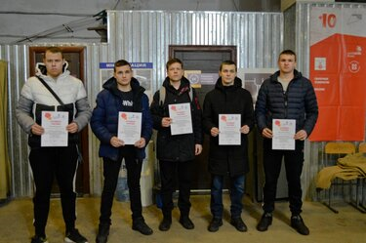
На фото пятёрка лучших конкурсантов, слева Сучков А.
Закрытие VI Регионального чемпионата «Молодые профессионалы» (World Skills Russia) Волгоградской области в онлайн формате состоялось 19 февраля 2021г. Всех участников чемпионата поздравила заместитель Губернатора Волгоградской области Мержоева Зина Османовна.
